**SỞ GIÁO DỤC VÀ ĐÀO TẠO TỈNH ĐẮK LẮK**

**ĐƠN VỊ: TRƯỜNG THPT DTNT N’TRANG LƠNG**

**KỲ THI OLYMPIC TRUYỀN THỐNG 10-3 TỈNH ĐẮK LẮK NĂM 2023**

**ĐỀ THI ĐỀ NGHỊ MÔN: VẬT LÍ; LỚP:11**

**Câu 1****(3 điểm).**

Một tấm ván có khối lượng nằm trên mặt phẳng ngang nhẵn và được giữ bằng một sợi dây không dãn. Vật nhỏ có khối lượng trượt đều với vận tốc từ mép tấm ván dưới tác dụng của một lực không đổi (Hình 1). Khi vật đi được đoạn đường dài trên tấm ván thì dây bị đứt.



a. Tính gia tốc của vật và ván ngay sau khi dây đứt.

b. Mô tả chuyển động của vật và ván sau khi dây đứt trong một thời gian đủ dài. Tính vận tốc, gia tốc của vật và ván trong từng giai đoạn. Coi ván đủ dài.

c. Hãy xác định chiều dài tối thiểu của tấm ván để m không trượt khỏi

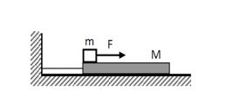

**Đáp án và thang điểm câu 1:**

a.

* Xét chuyển động của m:

Trước khi dây bị đứt: (0.25 điểm)



Ngay sau khi dây đứt: vật m vẫn trượt đều với vận tốc v (0.25 điểm)



* Xét chuyển động của M:

Ngay sau khi dây đứt M chuyển động nhanh dần đều với: (0.5 điểm)



b.

* Giai đoạn 1:



+ m chuyển động đều với vận tốc v, gia tốc am=0

+ M chuyển động nhanh dần đều, vận tốc ban đầu =0, gia tốc (0.25 điểm)



+ Tấm ván đạt vận tốc v tại thời điểm (0.25 điểm)



* Giai đoạn 2:



Vật m và M chuyển động nhanh dần đều với vận tốc ban đầu và gia tốc: (0.5 điểm)



c.

Quãng đường m đi được trên M kể từ khi dây đứt đến thời điểm t=to là:

(0.5 điểm)



(0.5 điểm)



**Câu 2. (4 Điểm)** Cho mạch điện như hình vẽ. E1 = 6V, E2 = 3V, r1 = 1Ω, r2 = 2Ω, R1 = 4Ω, R2 = 2Ω, C1 = 0,6, C2 = 0,3. Ban đầu K mở, sau đó K đóng.

a) Xác định chiều và số lượng êlectrôn qua K khi K đóng.

b) Tính UDF khi K mở và khi K đóng.

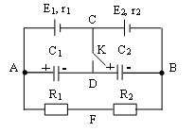

**Đáp án và thang điểm câu 2:**

a) Xác định chiều và số lượng êlectrôn qua K khi K đóng

-Khi K mở: [C1 nt C2]:

=> q1 = q2 => qD = -q1 + q2 = 0. (0.25 điểm)

E2, r2

R2

R1

A

B

I

**+** -

E1, r1

C

C1

C2

**+** -

F

D

I

K mở

-Khi K đóng, ta có dòng điện qua mạch:

(0.25 điểm)

=> UAD = UAC = E1 – Ir1 = 6 – 1.1 = 5V. (0.25 điểm)

UDB = UCB = E2 – Ir2 = 3 - 1.2 = 1V. (0.25 điểm)

=> 

E2, r2

R2

R1

A

B

I

**+** -

E1, r1

C

C1

C2

**+** -

F

D

I

K đóng

và  (0.25 điểm)

=> q’D =  (0.25 điểm)

-Điện lượng chuyển qua khóa K khi K đóng là:

(0.25 điểm)

-Số electron qua K khi K đóng là:

 (0.25 điểm)

Vậy: Số electron qua khóa K là n = 1,6875.1013 và có chiều từ C đến D.

b) Tính UDF khi K mở và khi K đóng

Ta có: UDF = UDA + UAF = -UAD + UAF. (0.25 điểm)

-Khi K mở, ta có [C1 nt C2]:

=>  (0.25 điểm)

và UAB = I(R1 + R2) =1.(4 + 2) = 6V (0.25 điểm)

=> q1 = q2 = UABC12 = 6.0,2 = 1,2 (0.25 điểm)

=> ; (0.25 điểm)

=> UAD = 

Ta có: UAF = IR1 = 1.4 = 4V => UDF = -2 + 4 = 2V. (0.25 điểm)

-Khi K đóng, ta có: UAD = 5V (câu a) ; UAF = 4V. (0.25 điểm)

=> UDF = -5 + 4 = -1V. (0.25 điểm)

Vậy: Khi K mở, UDF = 2V; khi K đóng, UDF = -1V.

**Câu 3.(3 điểm)** Một thanh trượt bằng kim loại có khối lượng m, có thể trượt không ma sát dọc theo hai đường ray bằng kim loại đặt song song, nghiêng với phương ngang một góc  và cách nhau một đoạn là b. Các đường ray được nối kín ở bên dưới bằng một tụ chưa tích điện, có điện dung C. Toàn thể hệ dây được đặt trong một từ trường đều có vectơ cảm ứng từ  thẳng đứng (hình vẽ)

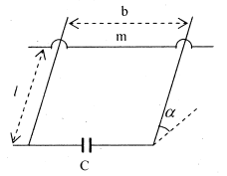

Vào thời điểm ban đầu, thanh trượt được giữ ở khoảng cách *l* đến cạnh đáy. Hỏi sau bao lâu từ lúc buông thanh trượt ra thì nó đạt đến cạnh đáy? Tính vận tốc của nó khi đó. Bỏ qua điện trở dây dẫn.

**Đáp án và thang điểm câu 3:**

Giả sử tại thời điểm t, thanh trượt kim loại có vận tốc v, gia tốc a. Suất điện động cảm ứng xuất hiện trên thanh là: .(0.5 điểm)

- Hiệu điện thế hai đầu tụ điện là: (0.25 điểm)

- Cường độ dòng điện qua mạch là: (0.25 điểm)

- Lực từ tác dụng lên thanh trượt là:  và có chiều được xác định theo quy tắc *“Bàn tay trái”.*

Phương trình chuyển động của thanh trượt là:

 (0.5 điểm)

(0.5 điểm)

- Thời gian từ lúc buông đến lúc chạm tụ điện là: .(0.25 điểm)

(0.25 điểm)

- Vận tốc của thanh khi chạm đến tụ điện là:  (0.25 điểm)

**Câu 4.(5 điểm)** Cho hệ quang học như hình vẽ : .

a) Cho  hãy:

- Xác định ảnh cuối cùng của AB tạo bởi hệ với .

- Định giá trị của a để  là ảnh thật.

b) Với giá trị nào của a thì độ phóng đại của ảnh cuối cùng  tạo bởi hệ thấu kính không phụ thuộc vị trí của vật.

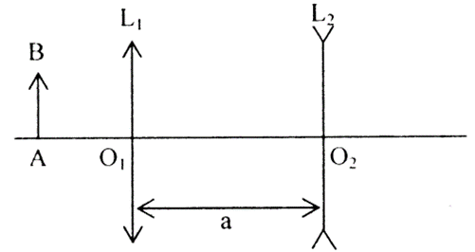

**Đáp án và thang điểm câu 4.**

a) Với 

- Xác định ảnh cuối cùng 

Sơ đồ tạo ảnh: .

Xét các quá trình tạo ảnh qua hệ:

Với .(0.25 điểm)

Với (0.25 điểm)

.(0.5 điểm)

Độ phóng đại : .(0.5 điểm)

Vậy: Ảnh  là ảnh ảo, cùng chiều, bằng nửa vật và cách thấu kính  11cm. (0.25 điểm)

- Giá trị của a để  là ảnh thật

Để  là ảnh thật thì .(0.25 điểm)





(0.5 điểm)

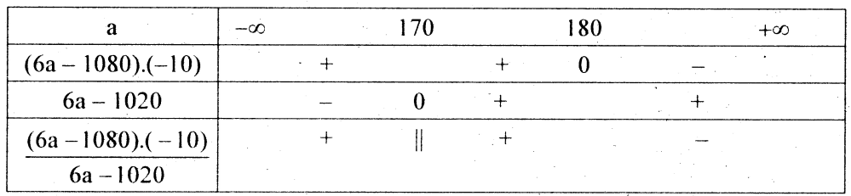

. (0.25 điểm)

Vậy: Để  là ảnh thật thì .(0.5 điểm)

b) Giá trị của a để độ phóng đại của ảnh  không phụ thuộc vào vị trí đặt vật

Ta có:  (0.5 điểm)





 (0.25 điểm)

Để k không phụ thuộc vào  (vị trí đặt vật) thì .

. (0.5 điểm)

Vậy: Giá trị của a để độ phóng đại của ảnh  không phụ thuộc vào vị trí đặt vật là 

**Câu 5.(5 điểm)**  Khối m = 40g khí nêon ( = 20) ở 270C, thể tích ban đầu 6 lít.

a) Nén đẳng nhiệt, công lực ngoài là 6750J, thể tích giảm 4 lần. Tính nhiệt lượng khí tỏa ra.

b) Hơ nóng đẳng áp thể tích khí tăng lên như cũ. Tính nhiệt lượng khí hấp thụ.

c) Vẽ đồ thị biến đổi trạng thái trong hệ (V, T), (p, T), (p, V).

**Đáp án và thang điểm câu 5**

a) Nhiệt lượng khí tỏa ra trong quá trình nén đẳng nhiệt:

Vì nén đẳng nhiệt nên  = 0. (0.25 điểm)

Theo nguyên lí I của Nhiệt động lực học:  = Q + A = 0 ⇒ Q = –A. (0.25 điểm)

Nhiệt lượng khí tỏa ra: Q/ = –Q = A = –6750J. (0.25 điểm)

Vậy: Nhiệt lượng khí tỏa ra là –6750J.

b) Nhiệt lượng khí hấp thụ trong quá trình hơ nóng đẳng áp

Ở điều kiện chuẩn, 1 mol khí nêon ở nhiệt độ t0 = 00C (273K),

Áp suất p0 = 1,013.105Pa, chiếm thể tích V0 = 22,4 lít.

Suy ra: 2 mol (=) khí nêon ở nhiệt độ t0 = 00C (273K),

Áp suất p0 = 1,013.105Pa, chiếm thể tích:  = 2V0 = 2.22,4 = 44,8 lít.

Gọi p1, V1 và T1 là áp suất, thể tích, và nhiệt độ ban đầu của 40 g khí nêon. Theo phương trình trạng thái của khí lí tưởng:  = .

⇒ p1 = ..p0 =..1,013.105 = 8,31.105 Pa (0.5 điểm)

Gọi p2, V2 và T2 = T1 là áp suất, thể tích và nhiệt độ cuối quá trình nén đẳng nhiệt của 40g khí nêon. Áp dụng định luật Bôi–Mariốt:

p1V1 = p2V2 ⇒ p2 = p1 ⇒ p2 = 8,31.105.4 = 33,24.105 Pa (0.5 điểm)

Gọi p3 = p2, V3 = V1 và T3 là áp suất, thể tích và nhiệt độ cuối quá trình hơ nóng đẳng áp của 40g khí nêon. Theo nguyên lí I của Nhiệt động lực học:  = Q + A = Q – A/.

⇒ Q =  + A/ (1) (0.25 điểm)

với: = nR = .R = p2= p2(V3 – V2)

⇒  = p2(V1 – V2) (2) (0.5 điểm)

và A/ = p2(V3 – V2) = p2(V1 – V2) (3) (0.5 điểm)

Thay (2) và (3) vào (1) ta được:

Q = p2(V1 – V2) + p2(V1 – V2) =  p2(V1 – V2)

⇒ Q = .33,24.105.(6 – 1,5).= 37395J (0.5 điểm)

Vậy: Nhiệt lượng khí hấp thụ trong quá trình hơ nóng đẳng áp là 37395J.

c) Vẽ đồ thị biến đổi trạng thái khí trong hệ (V, T); (p, T); (p, V)

+ Trạng thái 1: p1 = 8,31.105Pa; V1 = 6 lít; T1 = 300K.

+ Trạng thái 2: p2 = 4p1 = 33,24.105Pa; V2 = 1,5 lít; T2 = T1 = 300K. (0.5 điểm)

+ Trạng thái 3: p3 = p2 = 4p1 = 33,24.105Pa; V3 = V1 = 6 lít; T3 = ?

Áp dụng định luật Gay–Luytxắc cho quá trình đẳng áp 2 3:  = .

⇒ T3 = T2 = 4T2 = 4.300 = 1200K (0.25 điểm)

Ta có:

+ Quá trình 12 là đẳng nhiệt: Áp suất tăng, thể tích giảm.

+ Quá trình 2 3 là đẳng áp: Thể tích tăng, nhiệt độ tăng.

Các đồ thị như hình vẽ sau: (0,75 điểm)

O

300

1200

T(K)

1,5

6

1

2

3

V

p (x105 Pa)

33,24

8,31

O

1,5

6

V(*l*)

1

3

2

O

300

1200

T(K)

8,31

33,24

p (x105 Pa)

1

2

3